Ek: TİM-TÜBİTAK Yeşil İnovasyon Teknoloji Mentörlük Programı Tanıtım Toplantısı Akışı ve Görseli
TİM-TÜBİTAK Yeşil İnovasyon Teknoloji Mentörlük Programı kapsamında, KOBİ’lere yeşil dönüşüm sürecinde mentörlük hizmeti sunarak firmaları çevre dostu teknolojiler ve sürdürülebilir çözümler konusunda teşvik etmek, kurumsal sürdürülebilirlik sistemlerinin tasarlanması, hayata geçirilmesi ve izlenmesi hedeflenmektedir.

TİM-TÜBİTAK Yeşil İnovasyon Teknoloji Mentörlük Programı hakkında detaylı bilgi ve deneyim paylaşımlarının gerçekleştirileceği toplantı 24 Nisan 2025 Perşembe günü 10.00-12.00 saatleri arasında düzenlenecektir.

Çevrimiçi olarak gerçekleştirilecek TİM-TÜBİTAK Yeşil İnovasyon Teknoloji Mentörlük Programı Tanıtım Toplantısı’na katılım için https://forms.gle/5yUPHengJ4j3yEsd8 linkinden formu doldurmanız beklenmektedir.

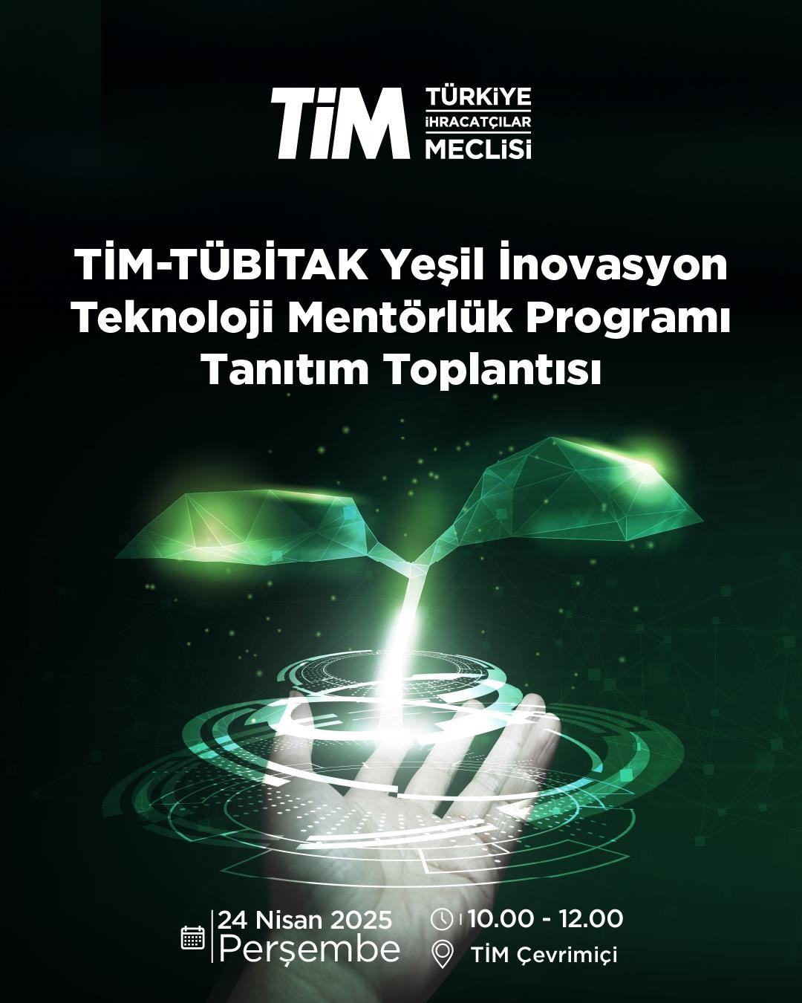

TİM-TÜBİTAK Yeşil İnovasyon Teknoloji Mentörlük Programı Tanıtım Toplantısı
24 Nisan 2025 Perşembe
10:00-10:45 | TİM-TÜBİTAK Yeşil İnovasyon Teknoloji Mentörlük Programı Bilgilendirme
10:45-11:00 | TİM-TÜBİTAK Yeşil İnovasyon Teknoloji Mentörlük Programı KOBİ Çözüm Ortağı Proje Süreci Yönetimi
11:00-11:30 | TİM-TÜBİTAK Yeşil İnovasyon Teknoloji Mentörlük Programı Başarı Öyküsü
11:30-12:00 | Soru Cevap

Program hakkında detaylı bilgi almak için https://tim.org.tr/tr/tim-tubitak-yesil- inovasyon-teknoloji-mentorluk-programi adresini ziyaret edebilir ya da 0212 454 01 72 numaralı telefondan bizlere ulaşabilirsiniz.
*Çevrim içi olarak gerçekleştirilecek toplantıya katılım için link, formu dolduracak katılımcılar ile paylaşılacaktır.

